中国房地产市场发展研究
国际周期比较、2026—2030城市房价情景与投资策略

重点城市：北京｜上海｜深圳｜杭州
数据截止：2026年8月17日 报告日期：2026年8月22日
研究属性：独立研究 / 情景分析 / 非个性化投资建议

阅读提示 本报告对“全国市场、城市市场、具体房源”作严格区分。国家统计局新房指数可能受到成交结构和限价项目影响；二手房更接近存量资产的边际定价。所有2026—2030数字均为条件情景，不是保证收益。

重要声明
- 本报告用于市场研究与资产配置讨论，不构成证券、基金、信贷、税务或法律意见，也不替代对具体房屋的产权、抵押、学区、租约、税费和工程质量尽调。
- 报告中的价格预测采用区间和触发条件。房地产是高度异质、低流动性资产，同城不同板块、房龄、产品和学区的表现可能相差数十个百分点。
- “名义房价”未扣除通胀；若未来通胀回升，名义价格持平仍可能意味着实际价格下跌。总回报还应计入租金、空置、装修折旧、利息、税费与交易成本。
- 公开数据存在口径差异。国家统计局70城指数覆盖市辖区且使用分类网签数据；市场机构挂牌价、样本均价与实际成交价不可直接互换。

目录
1
提示：在 Microsoft Word 中打开后，右键目录并选择“更新域”，即可显示最终页码。

执行摘要
结论先行 中国房地产已从“全国同涨、增量开发、杠杆驱动”转入“总量收缩、存量交易、城市与产品分化”的新阶段。2026—2030年最可能不是V形普涨，而是核心城市先稳、优质二手与改善新房分化、低能级及人口流出区域继续出清。

- 调整尚未结束，但已进入后半程。2025年房地产开发投资同比下降17.2%，新建商品房销售面积下降8.7%；2026年1—7月投资、销售面积和新开工又分别下降19.2%、11.8%和24.0%。供给收缩有利于未来再平衡，但销售弱于库存去化意味着价格仍需时间发现底部。
- “价格筑底”早于“开发投资筑底”。国际经验显示，二手成交量和可负担性通常先改善，房价随后稳定，开发投资最后恢复。中国二手房在部分核心城市已出现量先稳；开发商资产负债表和预售交付风险仍制约新房。
- 中国不等同于日本，但日本式拖尾风险真实存在。共同点是人口老龄化、资产负债表压力和住房高储蓄属性；不同点是中国城市化仍在推进、首付与资本管制更强、银行体系以国有为主，且政策有更大行政协调能力。结果更可能是“分城市的慢出清”，而非全国同步崩塌。
- 四城风险调整韧性：上海＞北京≈深圳＞杭州；上行弹性则深圳、杭州更高。上海兼具全球城市产业、人口规模和较强二手流动性；北京资源稀缺但人口基本持平、远郊库存压制上限；深圳人口增量最大但租金收益率最低、波动更高；杭州数字经济强，但潜在供应和新房替代使二手调整可能更久。
- 投资回报应从“赌涨价”切换为“现金流+折价+流动性”。若净租金收益率低于安全资产收益率且没有足够折价，单靠未来涨价难以覆盖5—8%的往返交易成本和装修折旧。基准策略是低杠杆、长持有、购买真实稀缺性，避免远郊同质化大盘、商业公寓和高溢价新房。
市场/城市 | 2026—2030基准名义年化 | 核心判断 | 策略立场
全国商品住宅 | -1%～+1% | 总量收缩、结构分化；低能级拖累 | 中性偏谨慎
一线及强二线核心区 | 0%～+3% | 人口、产业、公共服务支撑，先量后价 | 精选
普通二线外围/三四线 | -3%～0% | 库存、人口和新增供应约束 | 回避为主
北京 | -0.5%～+1.5% | 资源稀缺但人口与二手价格承压 | 只买核心流动性
上海 | +0.5%～+2.5% | 基本面均衡，新房结构强、二手修复 | 四城首选
深圳 | 0%～+3.0% | 人口增量强、科技周期弹性大 | 逢折价布局
杭州 | +0.5%～+3.0% | 人口与数字经济强，产品分化大 | 核心改善优先

注：区间为研究模型在基准情景下的城市整体名义价格年化变化，不含租金，不代表具体房源；2026年仍可能先跌后稳。

1. 研究框架与预测方法

1.1 数据层级与口径
层级 | 主要指标 | 主要来源 | 用途与限制
宏观总量 | 开发投资、销售、新开工、竣工、库存 | 国家统计局 | 判断全国供需与开发周期；不直接代表二手房
跨国可比 | 实际/名义住宅价格、价租比、价收比 | BIS、OECD、IMF | 比较周期；各国覆盖范围和税制不同
城市价格 | 70城新房/二手分类价格指数 | 国家统计局 | 高频方向可靠；新房受成交结构影响
城市基本面 | GDP、人口、产业、就业 | 四市统计公报 | 判断中长期需求；人口增量不等于购房需求
交易与挂牌 | 成交套数、挂牌量、挂牌价、租金 | 地方住建部门、CREIS等 | 判断流动性；机构样本不可替代官方指数

1.2 五因子城市住宅模型
本报告不以单一人口或货币指标外推房价，而采用五因子评分与情景触发：
因子 | 权重 | 正向变量 | 负向变量
需求与收入 | 30% | 人口净流入、就业、可支配收入、家庭形成 | 人口流出、青年失业、收入预期弱
供给与库存 | 25% | 可售库存下降、土地供应克制、稀缺区位 | 远郊供应、同质化产品、法拍与挂牌上升
估值与现金流 | 20% | 租金增长、价格回撤充分、净租金收益率改善 | 价租比过高、持有成本上升
信贷与政策 | 15% | 利率下降、限购优化、交付保障 | 信用收缩、政策不确定、税费变化
流动性与质量 | 10% | 成交活跃、标准户型、地铁与公共服务 | 非标产权、老化严重、流通受限

房产预期总回报 ≈ 净租金收益率 + 名义房价变化 − 融资成本（按贷款占比） − 年化交易成本 − 资本性支出。年化交易成本按往返总成本除以预期持有年限估算。

1.3 三种情景
情景 | 宏观与政策条件 | 市场表现
下行（约25%主观概率） | 通缩延续；居民收入预期弱；开发商风险外溢；库存收购和交付政策效果有限 | 全国价格继续下探；核心城市优质资产抗跌但仍负收益
基准（约55%） | 政策托底但不重启高杠杆刺激；按揭利率低位；供给快速收缩；收入温和增长 | 2026—2027量先稳，2027—2028核心城市价格企稳；全国长期横盘偏弱
上行（约20%） | 中央财政更强力处置库存与保交付；居民信心回升；实际利率下降；核心城市限购进一步优化 | 核心城市成交与价格同步修复，但难复制2015—2017全国普涨

2. 中国房地产周期：从住房商品化到存量时代

2.1 五阶段演进
阶段 | 主要驱动 | 市场特征 | 政策/制度节点
1998—2007：商品化与城市化 | 住房制度改革、城镇化、按揭扩张 | 低基数、高增长，住房从福利品转为资产 | 1998住房制度改革；土地招拍挂逐步建立
2008—2014：刺激与反复调控 | 全球危机后信贷刺激、地方土地财政 | 2009与2012反弹，库存和区域分化累积 | 限购、限贷、保障房并行
2015—2018：去库存与棚改货币化 | 降息、首付下调、棚改、居民加杠杆 | 一线先涨、涨幅向低能级城市扩散 | 因城施策；“房住不炒”确立
2019—2021：高位钝化 | 融资约束增强、疫情后短期宽松 | 销售与投资在2021年前后见顶 | 三道红线、贷款集中度管理
2021—2026：信用收缩与出清 | 开发商违约、预售置信心下降、人口转折 | 量价齐跌，二手替代新房，城市分化加深 | 保交楼、白名单、降首付/利率、收储

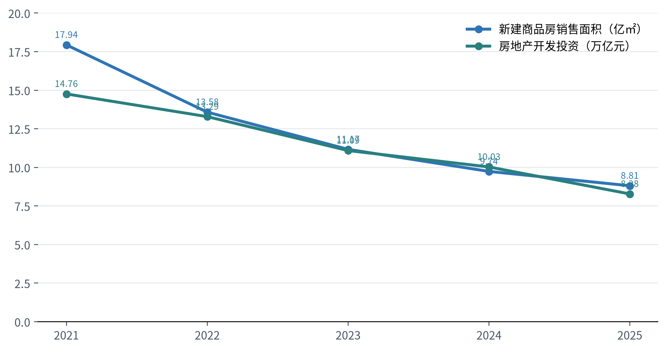
图1 中国房地产销售与投资规模明显收缩（2021—2025）
资料来源：国家统计局年度数据；2024销售面积为公开年度统计口径，图表取两位小数。

2.2 2025—2026：需求仍弱，供给更快收缩
2025年全国房地产开发投资8.28万亿元，同比下降17.2%；新建商品房销售面积8.81亿平方米，同比下降8.7%，销售额8.39万亿元，下降12.6%；年末商品房待售面积7.66亿平方米，同比增长1.6%。2026年1—7月开发投资4.30万亿元、销售面积4.50亿平方米、销售额4.27万亿元，同比分别下降19.2%、11.8%和13.1%；房企到位资金下降20.3%，说明宽松政策改善了局部城市成交，但尚未改变全国总量趋势。
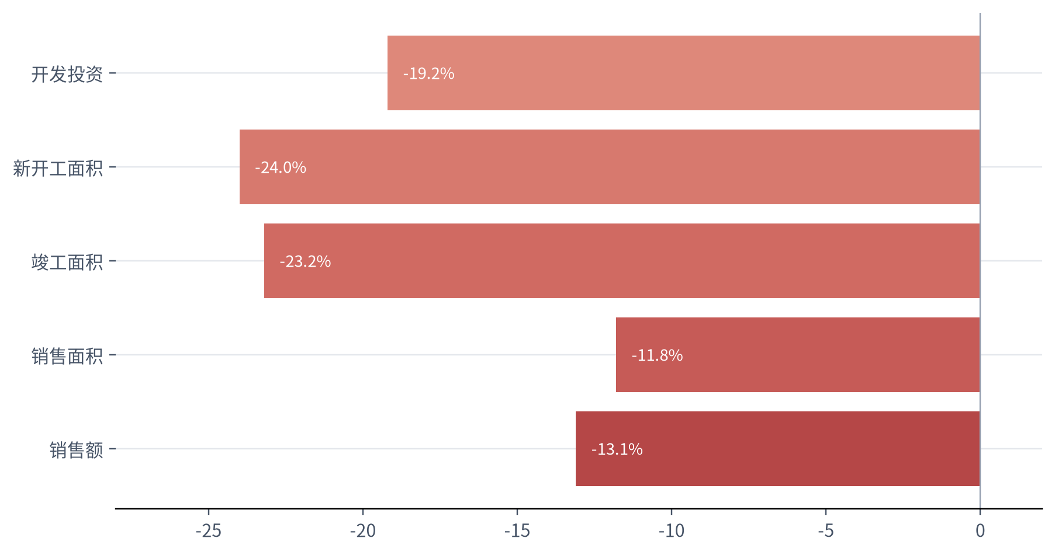
图2 2026年1—7月全国房地产主要指标同比变化
资料来源：国家统计局2026年1—7月房地产数据（2026年8月17日发布；官方内容转载页见附录）。
关键辨析 新开工下降24.0%不是纯粹利空。短期它反映开发商资金与信心不足；中期则意味着新增供给显著减少，是库存消化和价格稳定的必要条件。真正的转折信号应是“销售降幅收窄 + 待售库存持续下降 + 二手挂牌周期缩短”，而不是单看新开工。

2.3 人口、城镇化与住房需求重构
2025年末全国人口14.0489亿，比上年减少339万；出生792万、死亡1,131万。常住人口城镇化率67.89%，城镇人口仍增加1,030万。这一组合意味着：全国自然人口红利转负，但人口向都市圈迁移仍能创造结构性住房需求。未来需求将更多来自城市间迁移、家庭小型化、改善置换和旧房更新，而非总人口增长。
- 刚性需求：由“首次置业数量扩张”转向“青年在就业中心的可负担置业”，更依赖收入与首付约束。
- 改善需求：受益于家庭面积升级、低密度与品质住宅偏好，是核心城市新房指数较强的重要原因。
- 养老与继承供给：老龄化增加旧房、非电梯房和远郊房源的潜在供给，强化产品折旧。
- 租赁需求：人口流入城市的租赁仍有韧性，但保障性租赁住房和机构化供给会限制租金过快上涨。

2.4 政策托底的边界
政策工具 | 已实施方向 | 传导机制 | 局限
需求端 | 全国最低首付比例下调、取消全国层面房贷利率下限、限购优化 | 降低月供和准入门槛 | 不能替代收入预期；可能提前透支需求
存量房贷 | 支持利率重定价与加点调整 | 减轻存量借款人现金流压力 | 更多改善消费，不一定形成新增购房
供给端 | 城市房地产融资协调机制/白名单、保交付 | 降低项目烂尾和信用风险 | 弱开发商退出仍慢
去库存 | 3,000亿元保障性住房再贷款，支持地方国企收购已建成库存 | 把商品库存转为保障房 | 租金回报、收购价格和地方主体资产负债约束
新模式 | 保障房、城中村改造、城市更新、“好房子” | 从增量土地开发转向存量提质 | 规模与落地节奏因城而异

3. 国际主要经济体房地产周期比较

3.1 典型周期
经济体/周期 | 上行机制 | 调整路径 | 政策结果 | 对中国启示
日本（1991Q2—2009Q2） | 金融自由化、低利率、土地抵押信贷、人口结构见顶 | 达拉斯联储口径实际房价峰谷-47.3%、同期名义-49.0% | 宽松过慢、坏账确认迟，资产负债表衰退拖长 | 及时确认损失、重组开发商和释放价格比长期“保价”更重要
美国（2006Q4—2012Q2） | 低利率、宽松承销、证券化、家庭加杠杆 | 达拉斯联储口径实际房价峰谷-27.0%、同期名义-18.9% | 快速银行资本重整、QE、房贷机构支持；2012后复苏 | 金融体系损失确认速度决定宏观拖尾；交易出清先于开发复苏
西班牙/爱尔兰（2007—2014） | 欧元低利率、跨境资金、建筑过度扩张 | 实际峰谷约-36.1%/-51.2%；银行与主权风险互相强化 | 银行重组、坏账平台、财政约束下缓慢修复 | 高库存地区即使降息也难迅速反转，供给出清不可省略
德国（2021Q4—2024Q1） | 低利率、城市化、供给约束推动十余年上涨 | 利率急升后实际峰谷约-22.1%、同期名义-11.4% | 租赁市场深、长期融资缓冲系统风险 | 租赁现金流和低杠杆可显著降低价格周期的金融放大
韩国/新加坡（多轮） | 土地稀缺、城市集中、信贷与税制调控 | 政策频繁切换，价格与成交对信贷、税费高度敏感 | 宏观审慎、印花税/持有税、公共住房与土地供给并用 | 高密度城市仍可周期波动；供给制度和交易税决定弹性

注：峰谷采用达拉斯联储International House Price Database 2025Q4版实际房价序列（季调、2005=100，PCE平减）；不同于BIS的CPI平减和各国官方指数。新加坡等缺少同口径长序列者仅作制度比较，不做伪精确估算。

3.2 共性规律
- 信贷比人口更能解释短周期。人口决定长期需求边界，但房价拐点通常由实际按揭利率、首付、承销标准和信用供给触发。
- 库存决定调整长度。供给弹性高或开发过度的市场，降息后仍需先去库存；供给受限的全球城市通常更早稳定。
- 量在价之前。成交量、挂牌天数和议价率先转向；价格指数滞后；开发投资和土地价格更滞后。
- 实际价格可能在名义横盘中继续调整。若名义房价不跌而收入、租金和一般物价上涨，可负担性仍会逐步修复。
- 政策可改变速度，难以取消基本面。流动性支持能阻止无序抛售，但无法长期维持人口流出、现金流不足地区的高估值。

3.3 中国与日本：相似但不相同
维度 | 日本1990年代 | 中国当前 | 含义
人口 | 劳动年龄人口占比见顶，随后老龄化 | 总人口已下降，但城镇人口与核心城市仍净流入 | 全国承压、都市圈分化
价格对象 | 土地和商业地产泡沫突出 | 住宅、土地财政和预售开发链条突出 | 交付与地方财政是中国特有传导点
金融结构 | 银行坏账长期延迟确认 | 国有银行占主导、资本管制强，开发商而非居民先违约 | 系统性挤兑风险低，但损失可能慢摊
家庭杠杆 | 企业部门去杠杆主导 | 居民房贷较规范、首付较高，但资产集中于住房 | 负财富效应与消费谨慎更关键
政策空间 | 早期应对偏慢 | 行政、财政、货币工具多但地方财政约束强 | 中央财政承担更多损失可缩短调整

4. 2026—2030全国与主要城市房价展望

4.1 全国：名义横盘偏弱、实际价格继续消化
基准情景下，全国商品住宅名义价格年化约-1%至+1%，但中位数城市可能弱于加权平均。若居民消费价格温和回升，实际房价仍会下降。全国指数的最大误导是被高价核心城市和改善型新房结构抬高，因此投资判断应下沉到“城市—板块—产品—楼栋—户型”。
城市类型 | 基准年化 | 供需特征 | 建议
一线核心区 | 0%～+3% | 就业密集、供给稀缺、二手流动性高 | 精选低总价/改善稀缺资产
强二线核心区 | 0%～+3% | 人口流入、产业增长，但供地与新房弹性更高 | 控制新房溢价，优先地铁与成熟配套
普通二线外围 | -2%～+1% | 新城供应与旧城折旧并存 | 只做现金流明显改善的折价交易
三四线人口稳定区 | -3%～0% | 自住为主，投资需求弱 | 除自用外谨慎
人口流出/高库存区 | -5%～-1% | 需求收缩、去化周期长、流动性折价 | 回避

4.2 拐点监测仪表盘
指标 | 转稳信号 | 当前判断（截至2026年8月） | 频率
二手成交量 | 连续6个月同比增长且非单纯降价换量 | 一线部分城市量改善 | 月度
二手价格 | 环比3—6个月不再下跌，且上涨城市扩大 | 一线整体改善，二三线仍弱 | 月度
挂牌/成交 | 挂牌量下降、成交周期缩短、议价率收窄 | 城市与板块分化 | 月度
库存 | 待售面积及广义去化月数持续下降 | 官方待售面积高位，IMF估算广义库存约30个月 | 月/季
土地 | 核心地块溢价回归但不伴随大规模供给 | 优质地块与普通地块分化 | 季度
信用 | 民营开发商融资与交付改善、重组加速 | 压力仍广泛 | 季度
租金 | 租金同比转正且空置率下降 | 总体偏弱、核心区更稳 | 月/季

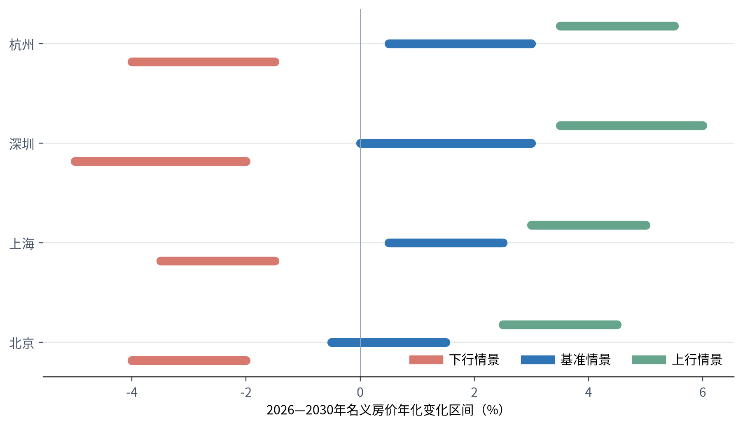
图3 四城2026—2030名义房价情景区间（年化）
资料来源：本报告研究模型。区间为条件推演，不代表概率分布或保证结果。

5. 北京、上海、深圳、杭州专题
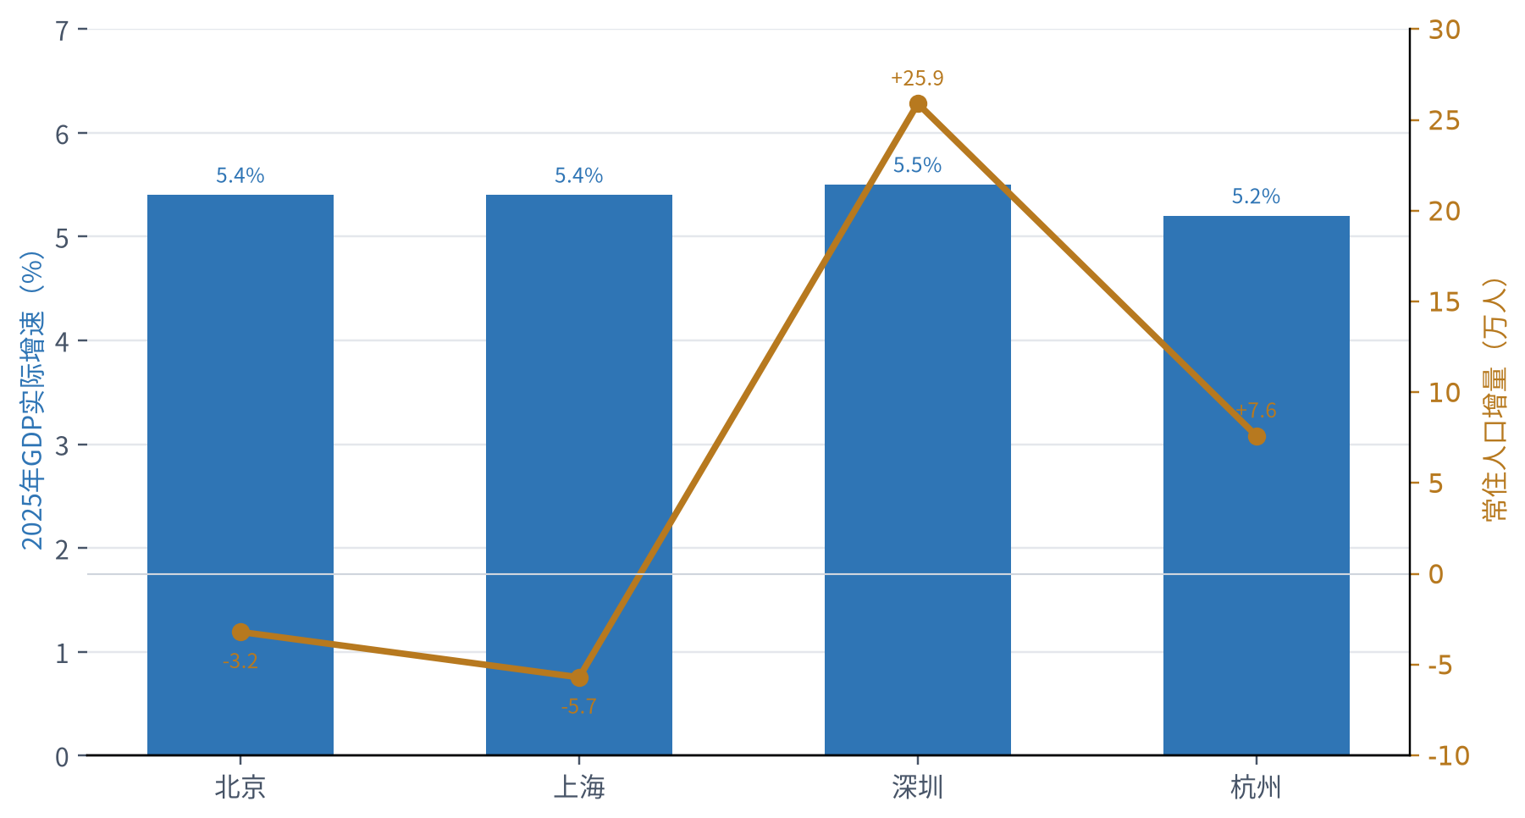
图4 四城2025年经济增速与常住人口增量
资料来源：北京、上海、深圳、杭州2025年统计公报。上海人口增量按年末常住人口与2024公报近似差额，主要用于方向观察。
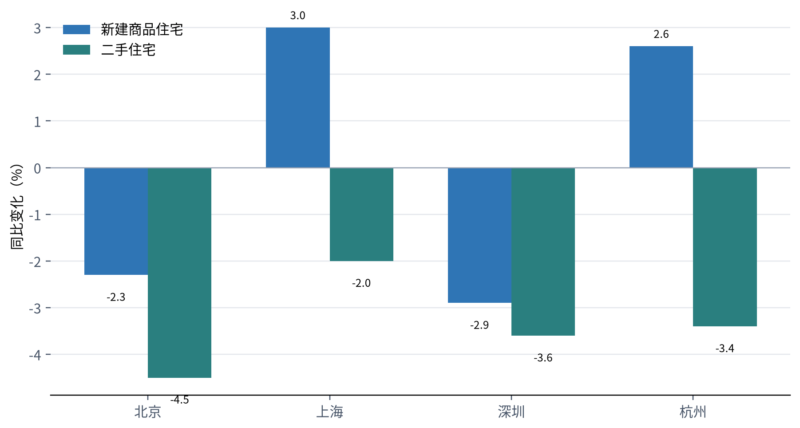
图5 四城2026年7月新房与二手房价格同比
资料来源：国家统计局70城指数；杭州二手房为官方指数公开表所示约-3.4%。
城市 | 2025挂牌毛租金收益率 | 现金流判断 | 投资含义
北京 | 约2.15% | 四城最高但净收益仍偏低 | 核心保值优于纯租金策略
上海 | 约1.98% | 租赁深度较好、价格基数高 | 风险调整后相对均衡
深圳 | 约1.27% | 四城最低，杠杆负现金流风险最高 | 买入价格与压力测试最重要
杭州 | 约1.72% | 房价调整推动收益率被动改善 | 需验证租金而非依赖挂牌报价

注：58安居客2025租赁年报挂牌口径，未扣空置、维修、税费和中介费，不等于可实现净收益率；仅用于同口径横向观察。
如何读图 上海、杭州新房同比上涨不等于全城住宅普涨：高端改善项目集中入市会抬升新房指数。四城二手房同比仍为负，更接近存量住宅的边际价格。投资者应以同小区真实成交、挂牌库存和租金为定价锚。

5.1 北京
核心判断 最强公共资源与最低供给弹性之一，能提供长期保值底盘；但人口基本稳定、总价高、二手房房龄偏老，2026年前后的价格修复可能慢于上海。应把北京视为“核心资产筛选市场”，而非全城贝塔。

基本面与当前市场
- 经济与人口：2025年GDP 5.207万亿元、实际增长5.4%；年末常住人口2,180.0万，减少3.2万。第三产业占86%，科技、金融和总部经济支撑高收入需求。
- 价格：2026年7月新房环比-0.3%、同比-2.3%；二手房环比持平、同比-4.5%。二手调整深于新房，显示存量房卖方已承担更多价格发现。
- 交易：2025年二手住宅约17.4万套，同比略降；2026年1—7月网签约10.7万套，为近年同期较高水平，呈现量修复、价仍弱。
- 政策：非京籍购房资格年限已进一步缩短，多孩家庭及公积金首付等有所优化；核心区仍保留约束，政策倾向托成交而非再造泡沫。

结构分化
细分市场 | 相对判断 | 关键逻辑
东西城优质教育/医疗资源 | 抗跌但高溢价 | 政策属性强、房龄老；必须核验入学规则与占用情况，不能把学区承诺资本化
海淀/朝阳成熟就业区次新 | 相对优选 | 产业与通勤需求强，标准两居/三居流动性好
城市副中心与轨交新城 | 分化 | 规划兑现度和新增供给决定表现，避免同质化大盘
老旧无电梯小户型 | 谨慎 | 总价低但折旧、维修和适老化成本上升

2026—2030情景
情景 | 名义房价年化区间 | 成立条件
下行 | -4.0%～-2.0% | 收入预期偏弱、挂牌持续上升、核心区政策边际效应减弱
基准 | -0.5%～+1.5% | 成交先稳，库存缓降；核心就业区跑赢远郊
上行 | +2.5%～+4.5% | 信贷与限购进一步优化，科技/金融收入改善，优质供给受限

投资执行
- 买入阈值：同小区近90天可核验成交价基础上再争取5%—10%安全边际；不以挂牌均价估值。
- 产品：优先地铁步行、成熟商业、标准户型、可电梯或次新、总价处于板块主流购买力。
- 持有：自住改善可在现金流安全前提下分阶段决策；纯投资需至少8—10年持有并接受低租金收益。

主要风险
- 学区政策和公共服务资格变化导致溢价压缩。
- 老旧小区资本性支出、加装电梯不确定性与物业品质折旧。
- 高总价造成买方池窄，市场转弱时流动性折价放大。

5.2 上海
核心判断 四城中风险调整后最均衡：全球城市产业组合、常住人口规模、成熟租赁市场和相对活跃的二手交易共同支撑。2026年新房同比走强，但主要由供应结构推动；二手房才是判断全市场底部的主指标。

基本面与当前市场
- 经济与人口：2025年GDP 5.671万亿元、增长5.4%；年末常住人口2,485.41万。金融、贸易、航运、先进制造和科创形成多元就业。
- 价格：2026年7月新房环比+0.2%、同比+3.0%；二手房环比+0.3%、同比-2.0%。二手同比降幅在三座一线城市中最小。
- 交易：2025年二手住宅约22.2万套，同比增长约4%，为2022年以来较高水平；2026年7月成交约2.3万套，量能领先。
- 供给：核心区土地稀缺，五大新城和外围区仍有供应。新房限价与高端项目结构可能制造倒挂或指数偏差，需逐盘判断。

结构分化
细分市场 | 相对判断 | 关键逻辑
内环/中环成熟板块 | 优选 | 就业、地铁、教育医疗和租赁需求叠加，供应难复制
浦东科创与产业走廊 | 精选 | 就业增长强，但板块跨度大，需验证通勤和供应
五大新城核心节点 | 中性偏多 | 产业与轨交兑现可形成独立需求；远离核心节点的供给风险高
高溢价豪宅/大平层 | 波动较高 | 稀缺性强但买方池窄，成交结构对指数影响大

2026—2030情景
情景 | 名义房价年化区间 | 成立条件
下行 | -3.5%～-1.5% | 外需与金融就业转弱，二手挂牌回升，外围供应去化放慢
基准 | +0.5%～+2.5% | 二手量价逐步稳定，核心区租赁与收入支撑
上行 | +3.0%～+5.0% | 国际与民营经济信心改善，政策继续优化，核心供给紧张

投资执行
- 首选策略：成熟就业中心45—120平方米主流户型，以二手真实成交价和租金反推合理价。
- 新房纪律：把新房总价拆为土地/区位、产品、交付信用与限价红利；若相对周边次新成交溢价超过10%—15%，需有明确品质或稀缺性补偿。
- 退出测试：假设未来成交量下降30%，验证总价段是否仍有足够买家。

主要风险
- 高端新房供应结构造成价格指数高估普遍涨幅。
- 外围新城产业与人口导入低于规划。
- 全球贸易与金融周期对高收入就业形成冲击。

5.3 深圳
核心判断 人口与科技产业动能最强、土地最稀缺之一，也是四城中杠杆和预期弹性最大的市场。经历较深调整后估值改善，但不应据此假设迅速回到上一轮高点；核心是区分真实产业住房需求与旧改/概念溢价。

基本面与当前市场
- 经济与人口：2025年GDP 3.873万亿元、增长5.5%；常住人口1,824.85万，增加25.90万，增量居四城首位。先进制造、互联网、金融与跨境创新支撑需求。
- 价格：2026年7月新房环比+0.2%、同比-2.9%；二手房环比+0.2%、同比-3.6%。环比修复但同比仍负。
- 交易：2025年二手住宅约5.6万套，同比增长约3.2%；成交恢复基数低于北京、上海，流动性仍需持续验证。
- 供给与城市结构：市域土地稀缺但深莞惠跨城供给可替代；旧改预期、产业迁移与轨道交通会重塑板块价值。

结构分化
细分市场 | 相对判断 | 关键逻辑
南山/福田核心就业区 | 相对优选 | 高收入岗位密集、供给稀缺，租赁与置换需求强
宝安中心/前海兑现区 | 精选 | 规划兑现和新增供应并存，避免把远期利好一次性买满
龙华轨交通勤区 | 中性偏多 | 总价与通勤平衡，供给和产品同质化需检查
远郊/跨城概念板块 | 谨慎 | 通勤成本、学位与供给替代导致流动性折价

2026—2030情景
情景 | 名义房价年化区间 | 成立条件
下行 | -5.0%～-2.0% | 科技就业与收入承压，杠杆买家去化，跨城替代供给增加
基准 | 0%～+3.0% | 人口流入持续、核心区库存下降、二手量价修复
上行 | +3.5%～+6.0% | 科技资本开支和收入强劲，利率下降，政策显著放松

投资执行
- 仓位：因波动更高，投资性房产不宜成为家庭净资产的过高集中；避免高杠杆追涨。
- 定价：以税费后租金收益和同户型成交为锚，对旧改、名校、总部落地等未兑现预期打折。
- 时点：优先观察连续6个月二手成交与议价率改善，再提高风险敞口。

主要风险
- 科技行业薪酬、股权财富和创业周期波动。
- 跨城住房供给对外围区形成长期替代。
- 旧改周期、回迁安排与产权复杂性。

5.4 杭州
核心判断 人口净流入、数字经济和民营企业活力构成强基本面，新房改善需求在2026年表现突出；但供应弹性高于一线城市、板块扩张快，投资必须避免“规划即价值”的线性外推。

基本面与当前市场
- 经济与人口：2025年GDP 2.301万亿元、增长5.2%；常住人口1,270.0万，增加7.6万。数字经济核心产业增加值6,780亿元、增长9.3%，占GDP 29.5%。
- 价格：2026年7月新房环比+0.3%、同比+2.6%，环比居70城前列；官方二手房环比约-0.1%、同比约-3.4%，机构样本同比跌幅更大，说明新旧房分化。
- 交易：2025年二手住宅约6.8万套，同比下降约6%；2026年1—7月约4.0万套，同比下降约8.9%（机构监测），量能尚未确认全面修复。
- 供给：城市扩张和轨交新城提供较多新增土地，新房品质迭代快，旧房折旧速度可能高于北京、上海。

结构分化
细分市场 | 相对判断 | 关键逻辑
西湖/滨江/拱墅成熟核心 | 优选 | 公共服务、产业与稀缺景观叠加，流动性较好
未来科技城/城西科创走廊 | 精选 | 产业真实但供应较多，需贴近就业和轨交节点
钱江新城/奥体改善 | 中性偏多 | 城市界面与改善需求强，警惕高总价和集中供应
远郊新城/概念板块 | 谨慎 | 规划周期长、供应弹性高、租赁需求未必同步

2026—2030情景
情景 | 名义房价年化区间 | 成立条件
下行 | -4.0%～-1.5% | 民营科技收入放缓，新房供应持续，二手折旧加速
基准 | +0.5%～+3.0% | 人口与数字经济延续增长，核心板块去化改善
上行 | +3.5%～+5.5% | 民营经济与资本市场强劲，改善需求释放，供地克制

投资执行
- 新旧房选择：新房只有在交付信用、产品升级和相对次新成交价合理时才值得支付溢价；老旧二手需预留更高折旧。
- 板块纪律：用15—30分钟通勤圈和当前就业密度验证需求，不以远期地铁或总部规划单独决策。
- 流动性：优先90—140平方米主流改善户型，控制总价在板块活跃成交带。

主要风险
- 新房集中供应和高品质产品对存量二手形成替代。
- 民营与数字经济周期对住房需求敏感。
- 板块扩张过快导致基础设施与入住率滞后。

6. 可执行投资指导

6.1 先判断“应不应该买”
问题 | 通过标准 | 不通过时
家庭现金流 | 首付后仍保留12—24个月家庭支出；压力利率下月供≤税后收入30%—35% | 降低总价或继续租房
持有期限 | 计划持有≥8年；短期工作与家庭地点稳定 | 交易成本难摊薄，暂缓
资产集中度 | 购房后单一房产不致使净资产和现金流过度集中 | 降低杠杆/面积或分散资产
租售比较 | 使用同小区可实现租金，净租金收益率与替代收益率差可接受 | 租房并投资流动资产
价格安全边际 | 相对近90—180天可核验成交有折价，或稀缺品质足以解释溢价 | 拒绝锚定挂牌价

6.2 房源筛选评分卡（100分）
维度 | 分值 | 加分项 | 一票否决/重扣
就业与通勤 | 20 | 30—45分钟到多元就业中心，轨交通达 | 只依赖单一雇主或远期线路
人口与公共服务 | 15 | 真实入住率、医疗教育商业成熟 | 空置新城、公共服务不确定
供给稀缺 | 15 | 成熟区低新增供给、不可复制资源 | 周边大量待开发土地
产品与物业 | 15 | 标准户型、采光、梯户比、物业维护良好 | 产权瑕疵、严重质量/消防问题
流动性 | 15 | 主流面积和总价，近12月成交活跃 | 超大户型、非标公寓、买方池窄
现金流 | 10 | 可实现租金稳定、空置低 | 租金依赖短期补贴或虚假报价
价格与折价 | 10 | 低于可比成交或替代成本合理 | 高溢价来自营销和未兑现规划

建议：≥80分方进入财务测算；70—79分仅自住或显著折价；<70分原则上放弃。评分不能替代产权和工程尽调。

6.3 收益测算示例
假设一套总价500万元住宅：首付200万元、贷款300万元；月租金9,000元，年空置1个月；物业与维修等每年1.5万元。则毛租金收益率约2.16%，净租金收益率约1.65%。若贷款成本3.2%，贷款占比60%，融资对股权现金流仍是负贡献。若往返税费与中介等合计6%、持有8年，年化交易成本约0.75%。
项目 | 计算 | 结果
有效年租金 | 9,000×11个月 | 9.9万元
净租金 | 9.9万−1.5万 | 8.4万元
净租金收益率 | 8.4万÷500万 | 1.68%
年利息近似 | 300万×3.2% | 9.6万元
年化交易成本 | 500万×6%÷8年 | 3.75万元/年
盈亏平衡升值率（简化） | 融资成本与费用缺口÷房价 | 约1%—2%/年

该示例未计本金摊还、个税差异、装修折旧和机会成本，只用于展示为什么低租金收益资产需要价格上涨才能获得正总回报。实际应以贷款摊销表和税务规则逐项计算。

6.4 税费与制度压力测试
交易税费应以签约时当地税务机关和购房资格口径为准，不能把当前优惠永久化。现行全国契税优惠按住房套数和140平方米界限区分；自2026年1月1日起，个人出售购买不足2年的住房，按3%征收率全额缴纳增值税，持有满2年免征增值税。模型还应加入“优惠取消、年度持有税增加、出售税费上升”的压力项。
- 购入端：契税、中介费、贷款费用、装修和首期空置全部计入初始投入。
- 持有端：物业、维修、保险、租赁税费及每5—8年的装修资本开支逐项计入。
- 退出端：按保守成交折价、出售中介费和适用税费计算，不用挂牌价作为退出价。
- 制度风险：房地产税改革存在授权框架，但实施城市、时间和税率不能预设；仅作为压力参数。

6.5 买入、谈判与持有流程
- 建立可比池：收集同小区同户型近6个月网签/中介可核验成交，排除楼层、朝向、装修和特殊交易差异。
- 倒推最高报价：最高报价 = 保守估值 − 未来3年必要装修/维修 − 产权与交付风险折价 − 目标安全边际。
- 压力测试：房价再跌15%、租金跌10%、空置2个月、利率上升100bp时，家庭仍能持有。
- 法律与工程尽调：核验产权、抵押、查封、租约、户口/学位占用、土地年限、物业欠费、违建、渗漏和结构风险。
- 分散时点：改善或投资换房可先卖后买，避免同一周期双向暴露；不要把短期政策发布日当作唯一时点。
- 设定退出条件：就业中心迁移、板块供应激增、物业持续恶化或家庭现金流变化时，重新评估而非锚定买入价。

6.6 应回避的高风险品类
- 远郊大体量、同质化、低入住率项目，尤其依赖单一规划或产业园招商。
- 产权年限、土地用途、落户/学位或贷款条件与普通住宅不同的商业公寓。
- 开发商交付与物业服务能力弱、资金监管和施工进度不透明的期房。
- 以“保租、返租、包租”承诺替代真实市场租金的产品。
- 高龄、无电梯、维护差且无明确更新计划的非稀缺旧房。
- 总价显著高于板块主流购买力、未来接盘人极少的非标豪宅。

7. 风险、触发器与结论

7.1 关键风险矩阵
风险 | 概率方向 | 影响 | 领先指标 | 应对
通缩与收入预期弱 | 中高 | 高 | 核心CPI、工资、居民中长期贷款 | 低杠杆、提高现金流要求
开发商/交付风险 | 中 | 高 | 白名单融资、竣工、债务重组 | 优先现房/次新，核验项目资金
政策低于预期 | 中 | 中高 | 库存收购落地、中央财政支持 | 不把政策传闻计入价格
核心城市再度过热后调控 | 低中 | 中 | 成交/房价短期急涨、地王频现 | 不追涨、保留退出流动性
人口与产业迁移 | 中 | 高（局部） | 就业、写字楼吸纳、常住人口 | 选择多元就业中心
物业折旧与气候风险 | 中高 | 中高 | 维修资金、保险、极端天气 | 工程尽调与资本开支预算

7.2 哪些变化会使本报告上调判断
- 核心城市二手房价连续6个月环比非负，且上涨并非由极少数高端成交驱动。
- 全国待售面积与IMF口径广义库存同步明显下降，销售降幅连续两个季度收窄。
- 民营开发商实质性重组加快，预售交付与融资恢复，房企退出机制清晰。
- 租金转为同比增长、居民收入预期改善，净租金收益率不靠价格下跌也能提高。
- 中央财政承担更大规模的保交付、库存处置和地方债务成本，打破地方资产负债约束。

7.3 哪些变化会使本报告下调判断
- 核心城市成交量回升完全依靠大幅降价，挂牌量、法拍和议价率继续上升。
- 居民中长期贷款再度明显收缩，青年就业和民营企业投资转弱。
- 库存收购因租金回报和地方国企杠杆约束落地缓慢。
- 优质城市新增土地和保障性供给显著超过人口与家庭形成速度。
- 地缘政治或外需冲击影响上海、深圳、杭州高收入行业就业。
最终结论 未来五年中国住宅最重要的投资变量不是“全国房价会不会涨”，而是“这套房是否位于持续创造高收入岗位的城市节点、是否足够稀缺、是否有可验证现金流、是否能在压力情景下被下一位买家接手”。在基准情景下，上海最均衡，杭州和深圳弹性更高，北京更偏核心保值；四城外围和老化非稀缺资产仍可能跑输城市平均。

附录A 主要数据来源与链接
[1] 国家统计局（2026-01-19）《2025年全国房地产市场基本情况》
https://www.stats.gov.cn/sj/zxfb/202601/t20260119_1962324.html
[2] 国家统计局（2026-07-15）《2026年1—6月份全国房地产市场基本情况》
https://www.stats.gov.cn/sj/zxfb/202607/t20260715_1964126.html
[3] 国家统计局2026年1—7月房地产数据（官方内容转载页，2026-08-17）
https://zzhz.zjol.com.cn/zjtd/ycbody/ctygrym/202608/t20260817_31854806.shtml
[4] 国家统计局（2026-08-17）《2026年7月份商品住宅销售价格变动情况》解读
https://www.stats.gov.cn/sj/sjjd/202608/t20260817_1965046.html
[5] 国家统计局（2026-02-28）《中华人民共和国2025年国民经济和社会发展统计公报》
https://www.stats.gov.cn/sj/zxfbhjd/202602/t20260228_1962662.html
[6] 中国人民银行（2024-05-17）取消全国层面商业性个人住房贷款利率下限
https://www.pbc.gov.cn/goutongjiaoliu/113456/113469/2025092212554062364/index.html
[7] 中国人民银行公告〔2024〕第11号：完善商业性个人住房贷款利率定价机制
http://www.pbc.gov.cn/zhengwugongkai/4081330/4406346/4700569/5523202/index.html
[8] 中国政府网（2024-06）《3000亿元保障性住房再贷款进展怎样？如何运作？》
https://www.gov.cn/zhengce/202406/content_6957105.htm
[9] IMF（2026）People’s Republic of China: 2025 Article IV Consultation, Country Report 26/044
https://www.imf.org/en/publications/cr/issues/2026/02/17/peoples-republic-of-china-2025-article-iv-consultation-press-release-staff-report-and-574028
[10] BIS（2026-05）Residential property price statistics, Q4 2025
https://www.bis.org/statistics/pp_residential_2605.htm
[11] BIS Data Portal — Residential Property Prices
https://data.bis.org/topics/RPP
[12] 达拉斯联储 — International House Price Database
https://www.dallasfed.org/research/international/houseprice
[13] OECD — Housing prices and analytical indicators
https://www.oecd.org/en/data/indicators/housing-prices.html
[14] 日本银行（2012）How to detect and respond to property bubbles
https://www.boj.or.jp/en/about/press/koen_2012/ko120821a.htm
[15] 北京市统计局《北京市2025年国民经济和社会发展统计公报》
https://tjj.beijing.gov.cn/tjsj_31433/tjgb_31445/ndgb_31446/202603/t20260326_4566469.html
[16] 上海市统计局《2025年上海市国民经济和社会发展统计公报》
https://tjj.sh.gov.cn/tjgb/20260330/e0772941e8e041eaaad2df850b44ef98.html
[17] 深圳市统计局《深圳市2025年国民经济和社会发展统计公报》
https://tjj.sz.gov.cn/szstjjwzgkml/szstjjwzgkml/sjfb/tjgb/content/post_12805132.html
[18] 杭州市统计公报（杭州网转载）《2025年杭州市国民经济和社会发展统计公报》
https://hznews.hangzhou.com.cn/chengshi/content/2026-04/30/content_9214808.htm
[19] 中指研究院（2026-01）2025年重点城市二手住宅成交与价格
https://m.cih-index.com/news/2026-01-28/54230778.html
[20] 中国房地产指数系统（2026-08）2026年7月十大城市二手房房价地图
http://news.szhome.com/393952.html
[21] 58安居客（2025）全国租赁市场年度报告
https://pdf.dfcfw.com/pdf/H3_AP202512281809763310_1.pdf?1766932156000.pdf=
[22] 财政部等（2024年第16号）房地产交易契税优惠政策
https://www.gov.cn/zhengce/zhengceku/202411/content_6986750.htm
[23] 国家税务总局：2026年起个人住房销售增值税政策
https://fgk.chinatax.gov.cn/zcfgk/c102416/c5246356/content.html
说明：部分政府网站会调整发布日期路径；若链接失效，可用报告标题在相应机构官网检索。报告所有网络数据的检索截止日为2026年8月22日。

附录B 术语与口径
术语 | 定义/本报告用法
新建商品住宅价格指数 | 国家统计局基于网签数据、按面积分类计算；成交结构变化可能影响城市总指数。
二手住宅价格指数 | 存量住房交易价格变化，通常更能反映边际价格，但仍受样本与议价影响。
待售面积 | 统计局口径主要为已竣工可售库存，不等于施工中、已批未售等广义库存。
广义库存/去化月数 | 将可售、在建等库存与销售速度比较；机构和IMF口径可能不同。
毛租金收益率 | 年合同租金÷总房价，未扣空置、物业、维修、税费。
净租金收益率 | 扣除经常性运营成本后的年租金÷总投入；本报告建议用可实现租金。
名义/实际房价 | 名义为观察价格；实际房价为名义价格扣除一般物价变化。
年化变化 | 将多年度累计变化折算为复合年增长率；情景区间不是点预测。

